Картотека дидактических игр по речевому развитию детей подготовительной группы.

Выполнила воспитатель
МДОУ «Детский сад №6 «Цветик»
Минаева Татьяна Анатольевна.

г. Рассказово

«Каждому звуку свою комнату»
Цель: научить проводить полный звуковой анализ слова с опорой на звуковую схему и фишки.
Оборудование: карточки – домики с окошками.
Руководство игрой. Играющие получают домики с одинаковым количеством окошек. В домики должны поселиться жильцы – «слова», причём каждый звук хочет жить в отдельной комнате.
Дети подсчитывают и делают вывод, сколько звуков должно быть в слове. Затем ведущий произносит слова, а играющие называют каждый звук отдельно и выкладывают фишки на окошки дома – «заселяют звуки». В начале обучения ведущий говорит только подходящие для заселения слова, т.е. такие, в которых будет столько звуков, сколько окошек в домике. На последующих этапах можно сказать слово, не подлежащее «заселению» в данный домик, и дети путем анализа убеждаются в ошибках. Такого жильца отправляют жить на другую улицу, где живут слова с другим количеством звуков.
«Какой это предмет?»

Цель: закреплять согласование прилагательного с существительным.
Оборудование: мяч.
Руководство игрой. Взрослый называет признак и бросает мяч одному из детей. Поймавший мяч ребенок называет предмет, которым обладает этим признаком, и возвращает мяч логопеду. Далее взрослый бросает мяч по очереди другим детям. Например:
Длинная: коса, веревка, шуба, нитка, улица, коса, юбка лента.
Длинный: поезд, шнурок, огурец, день, карандаш.
Широкая: улица, речка, лента, дорога, кофта, резинка.
Широкий: шарф, переулок, двор, коридор, подоконник.
Красная: звезда, ягода, шапочка, рубашка, малина.
Красный: шар, шарф, помидор, мак, дом, карандаш.
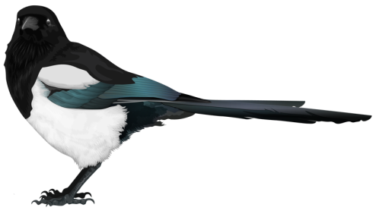
Круглый: мяч, шар, помидор.
Круглое: солнце, яйцо, яблоко, колесо.

«Любопытная сорока»

Цель: совершенствовать умение детей использовать в речи предлоги.
Оборудование: сюжетная картинка леса, плоскостное изображение сороки, схемы предлогов.
Руководство игрой. Педагог предлагает детям выполнить определенные действия с сорокой, ориентируясь на схемы: поместить около сосны, между елью и осиной, спрятать за кормушку; придумать и рассказать, где еще побывала любопытная сорока.

«Замкни цепочку»

Цель: закреплять умение детей определять первый звук в слове.
Оборудование: мяч или предметные картинки.
Руководство игрой. К первому слову подбирается слово, начинающееся с того звука, каким заканчивается первое слово, третье слово должно начинаться с последнего звука второго слова и так далее. Игры могут быть устные, с перекладыванием мяча, а можно выполнить настольную игру с картинками и практиковать детей в выкладывании цепочки без предварительного громкого проговаривания, только по представлению.
Чтобы исключить ошибку и приучить детей действовать по правилу, контролировать самостоятельно ход игры, цепочку следует сделать замкнутой. Если все операции выполняются в нужной последовательности, цепочка замыкается, т.е. начало сходится с концом. Начинать играть нужно с картинки, помеченной специальным значком.

«Найди братца»

Цель: закреплять умение детей определять первый звук в слове, различать твердые и мягкие согласные звуки.
Оборудование: предметные картинки
Руководство игрой. Воспитатель выставляет предметные картинки в один ряд. Дети должны разложить картинки в два ряда. Во втором ряду должны быть картинки такие, чтобы первые звуки слов были братцами первых звуков слов первого ряда.
Например: Бабочка, первый звук [б]. Положу белку, первый звук в этом слове [б'], [б] и [б'] – братцы.
Дети по очереди подходят, называют предметы, первые звуки слов и если правильно подобрали пару, подставляют картинку под верхний ряд.

«Ласточки и люди»

Цель: упражнять детей в образовании родительного падежа множественного числа существительных.
Оборудование: площадка для двигательной активности.
Руководство игрой. Ласточки высоко летают и очень внимательно наблюдают за людьми, удивляются, как мы не похожи на них.
У ласточек есть перья, а у людей нет …. перьев.
У ласточек есть крылья, а у людей нет …. крыльев.
У ласточек есть лапы, а у людей нет …. лап.
У ласточек есть клювы, а у людей нет …. клювов.
У ласточек есть хвосты, а у людей нет …. хвостов.
У ласточек есть птенцы, а у людей нет …. птенцов.
У ласточек есть гнёзда, а у людей нет …. гнёзд.
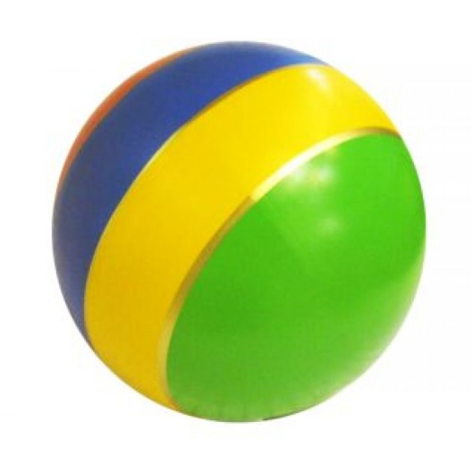
«Назови три предмета»

Цель: упражнять детей в классификации предметов.
Оборудование: мяч.
Руководство игрой. Педагог называет одно слово, например, мебель, а тот, кому бросит мяч, называет три слова, которые можно назвать одним словом мебель. Какие предметы можно назвать, одним словом мебель?
- Стол, стул, кровать.
-«Цветы»- произносит педагог и после небольшой паузы бросает мяч ребенку. Тот отвечает: «Ромашка, роза, василёк».
В этой игре дети учатся относить слова к обобщающему слову. В другом варианте игры, наоборот, к обобщающему слову подбирают слова. Например, Воспитатель называет: «Малина, клубника, смородина». Ребёнок, поймавший мяч, отвечает: «Ягоды». Более сложным вариантом игры будет такой, когда воспитатель во время игры меняет одно задание на другое.

«Какого звука не хватает?»

Цель: совершенствовать у детей навыки звукового анализа.
Оборудование: предметные картинки на каждое слово.
Руководство игрой. Взрослый подбирает картинки со словами, раскладывает их на столе и называет, заменяя нужный звук паузой.
Ребенок должен догадаться, что это за слово, с помощью соответствующей картинки и определить пропавший в нем звук.
Например, пи[ ]ама - пропал звук [ж], вок[ ]ал -звук [з], тарел[ ]а - звук [к], конфе[ ]а - звук [т], мар-ты[ ]ка - [ш], мака[ ]оны - [р] и т. д. Взрослый может подобрать картинки со словами на какой-то определенный звук, произношение которого нужно закрепить у ребенка.

«Лови да бросай - цвета называй»

Цель: упражнять в подборе существительных к прилагательному, обозначающему цвет.
Оборудование: мяч.
Руководство игрой. Что у нас какого цвета - мы расскажем вам об этом.

Взрослый, бросая мяч ребенку, называет прилагательное, обозначающее цвет, а ребенок, возвращая мяч, называет существительное, подходящее к данному прилагательному.
Взрослый: красный – Ребёнок: мак, огонь, флаг
оранжевый - апельсин, морковь, заря;
желтый - цыпленок, солнце, репа;
зеленый - огурец, трава, лес;
голубой - небо, лед, незабудки;
синий - колокольчик, море, чернила;
фиолетовый - слива, сирень, сумерки.

«Прятки»
Цель: упражнять в использовании пространственных предлогов.
Оборудование: картинки животных.
Руководство игрой. Дети закрывают глаза. Воспитатель расставляет картинки с животными в разных местах группы. Дети находят их и говорят, кто и где прятался. В ответах используются пространственные предлоги (в, на, за, под). «Мышонок спрятался под стул». «Кошка спряталась за тумбу» и т.д. Дети собирают картинки. Воспитатель просит ответить на вопрос: кто и откуда слезал и вылезал? В ответах используются предлоги с (со), из-за, из-под. «Мышка вылезла из-под стула». «Кошка вылезла из-за тумбы» и т.д.
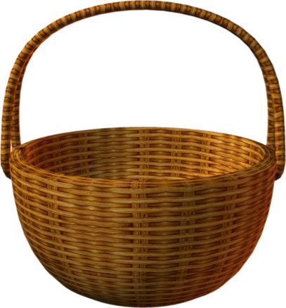
«Кузовок»

Цель: развивать слуховое внимание, активизировать словарь, мышление; развивать сообразительность.
Оборудование: корзинка.
Руководство игрой. Играющие усаживаются за столом. Воспитатель ставит на стол корзинку, затем спрашивает:
- Видите, дети, этот кузовок? Знаете, что можно класть в кузовок? В этот кузовок будете класть все, что можно назвать словом, оканчивающимся на –ок. Например: замок, платок, чулок, носок, шнурок, листок, комок, колобок, крючок, грибок, коробок и т.д. Каждый положит в кузовок, что он хочет, согласно правилу, и передаёт своему соседу, тот тоже положит что-нибудь из вещей, название которых оканчивается на -ок, и передаёт кузовок дальше.

«Кто больше назовет»

Цель: развивать память детей; обогащать их знания о предметах, воспитывать такие качества личности, как находчивость, сообразительность.
Оборудование: предметные картинки или предметы.
Руководство игрой. Дети вместе с воспитателем садятся на стулья (на ковёр) в кружок. Воспитатель говорит: - У меня в руках стакан. Кто скажет, как и для чего его можно использовать?
Дети отвечают:
- Пить чай, поливать цветы, измерять крупу, накрывать рассаду, ставить карандаши.
- Правильно, - подтверждает воспитатель и если нужно, дополняет ответы ребят. Теперь давайте поиграем. Я буду называть различные предметы, а вы вспомните и назовите, что с ними можно делать. Постарайтесь сказать как можно больше. Воспитатель заранее подбирает слова, которые он предложит детям во время игры.

«Собери ромашку»

Цель: совершенствовать умение различать на слух и в произношении все звуки родного языка. Развивать фонематический слух: называть слова с определенным звуком, находить слова с этим звуком, определять место звука в слове. Оборудование: круги с буквами, лепестки ромашки с сюжетными картинками.
Руководство игрой. Дети делятся на команды. Одна команда должна составить цветок из картинок - лепестков, названия которых, начинаются на звук (Т), другая – на звук (К). Аналогично дети подбирают картинки – лепестки, названия которых начинаются на изученные гласные и согласные звуки.
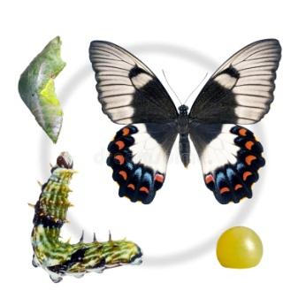
«Кто кем был?»

Цель: Развивать мышление, расширить словарь. Закрепить падежные окончания.
Оборудование: мяч.
Руководство игрой. Педагог, бросая мяч ребёнку, называет предмет или животное, а ребенок, возвращая мяч, отвечает на вопрос, кем (чем) был раньше названный объект. Цыпленок – яйцом, лошадь – жеребенком, корова – теленком;
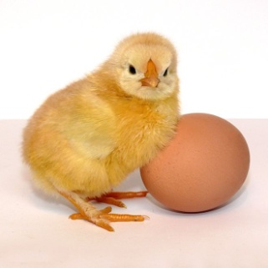
дуб – желудем, рыба – икринкой, яблоня – семечком, лягушка – головастиком;
бабочка – гусеницей, хлеб – мукой, шкаф – доской, велосипед – железом;
рубашка – тканью, ботинки – кожей, дом – кирпичом.

«Объясните, почему…»
Цель: научить правильно, строить предложения с причинно-следственной связью, развитие логического мышления.
Оборудование: образцы незаконченных предложений.
Руководство игрой. Ведущий объясняет, что дети должны будут закончить предложения, которые начнет говорить ведущий, используя слово «потому что». Можно подобрать несколько вариантов к одному началу предложения, главное, чтобы они все правильно отражали причину события, изложенного в первой части. За каждое правильно выполненное продолжение игроки получают фишку. Выигрывает тот, кто соберёт больше фишек.
Незаконченные предложения для игры: Вова заболел… (простыл) Мама взяла зонт… (идёт дождь). Дети легли спать… (поздно).
Очень хочется пить… (жарко). Лед на реке растаял… (тепло).
Деревья сильно закачались… (дует ветер).
Стало очень холодно… (пошёл снег).

Что лишнее и почему?»

Цель: активизировать и вводить в речь обобщающие понятия.
Руководство игрой. Дети называют лишнее слово и объясняют свой выбор.
Осень, зима, Рождество, весна;
Лыжи, зима, санки, коньки
Зима, весна, декабрь, лето;
Санки, лыжи, льдинки, коньки и др.
«Продавец и покупатель»
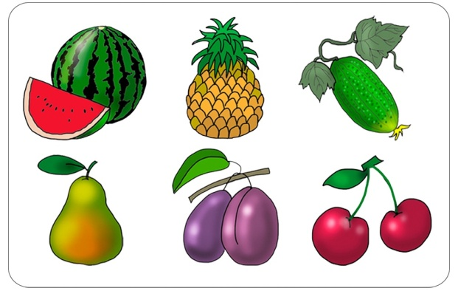
Цель: формировать у детей умение строить предложения со словами-признаками.
Оборудование: предметы (картинок с изображением предметов) похожих по назначению, но разных по внешнему виду.
Руководство игрой. На столе или полке, мольберте выставлено несколько похожих по назначению, но разных по внешнему виду предметов (картинок с изображением данных предметов). Ребенок должен так описать предмет, чтобы «продавец» понял, о каком предмете идет речь. Название предмета можно не называть. Пусть другие дети тоже догадаются, о чем идет речь.

«Наоборот»

Цель: развивать у детей сообразительность, быстроту мышления.
Оборудование: мяч.
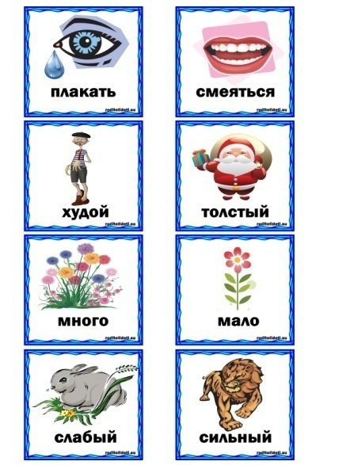
Руководство игрой. Дети и воспитатель садятся на стулья в кружок. Воспитатель произносит слово и бросает кому-нибудь из детей мяч, ребенок должен поймать мяч, сказать слово противоположное по смыслу, и бросить мяч воспитателю. Педагог говорит: «Вперёд»; ребенок отвечает «Назад». Слова: направо - налево, вверх-вниз, под - над, далеко - близко, высоко - низко, внутри - снаружи, дальше - ближе. В игре используются слова как наречия, так и прилагательные, глаголы: далекий - близкий, верхний - нижний, правый - левый, завязать - развязать, намочить - высушить и др. Если ребенок затрудняется ответить, дети хором произносят нужное слово.

«Какое это блюдо?»

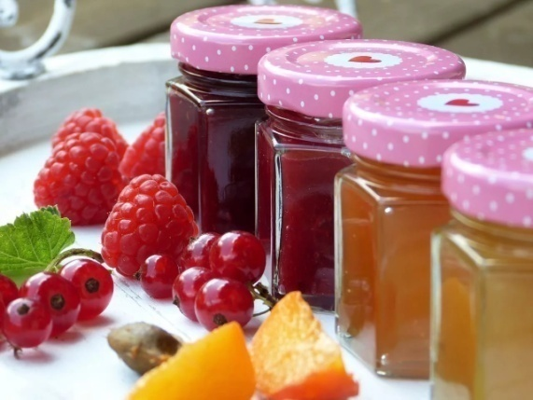
Цель: упражнять в образовании относительных прилагательных.
Оборудование: мяч.
Руководство игрой. Педагог задает вопрос, бросает мяч ребенку, у которого спрашивает, ребенок отвечает, бросая мяч обратно.
Какой суп из … (фасоли, гороха, рыбы, курицы, свеклы, грибов, овощей)?
Какая каша из … (пшена, геркулеса, манки … )?
Какое варенье из … (яблок, сливы, абрикоса, малины … )?
Какой сок из … (моркови, груши, апельсина … )?
Какая посуда бывает … (стеклянная, металлическая, керамическая, фарфоровая, глиняная, пластмассовая)? Привести примеры. Почему она так называется? (Стеклянная – сделана из стекла.)

